Экологическое воспитание

Экологическое воспитание в школе начинается с младшего школьного возраста, т.к. в это время приобретенные знания в дальнейшем преобразуются в прочные убеждения.
Цель экологического воспитания – формирование ответственного отношения к окружающей среде, которое строится на базе экологического сознания. Это предполагает соблюдение нравственных и правовых принципов природопользования и пропаганду идей его оптимизации, активную деятельность по изучению и охране природы своей местности.
Цель экологического воспитания в школе достигается по мере решения в единстве следующих задач:
Образовательных – формирование системы знаний об экологических проблемах современности и пути их решения.
Воспитательных – формирование мотивов, потребностей и привычек экологически целесообразного поведения и деятельности, здорового образа жизни.
Развивающих – развитие системы интеллектуальных и практических умений по изучению, оценке состояния и улучшению окружающей среды.

Экологическое воспитание учащихся проводится в системе, с использованием местного краеведческого материала, с учетом преемственности, постепенного усложнения и углубления от 1 к 4классу.

Внеклассные занятия по экологии на тему:
«Судьба природы – наша судьба»

Изучим и сбережем природу родного края.
Экскурсия в лес.

В солнечный сентябрьский день мы отправились на экскурсию в лес. Много нового и интересного мы узнали: познакомились с ярусами растительного покрова, изучили растительный и животный мир нашего леса, установили связь организмов в сообществе, выяснили значение сообщества для человека, повторили правила поведения в лесу. Учились давать экологическую характеристику.

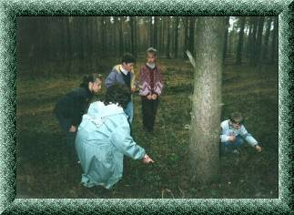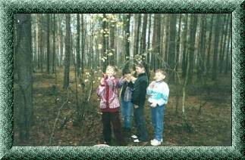

Природа – наш общий дом, в котором все между собой связаны: и животные, и растения, и человек. Каждый человек, в том числе и мы, можем помочь сберечь то, что еще существует.

Внеклассное занятие «Тайна лесных жителей»

Занятие началось с разгадывания кроссворда «Лесные жители».
На занятии выяснили, какие животные обитают в лесах нашей местности, установили связь между жизнью животных и изменениями в неживой природе и в мире растений, учились беречь и охранять родную природу.

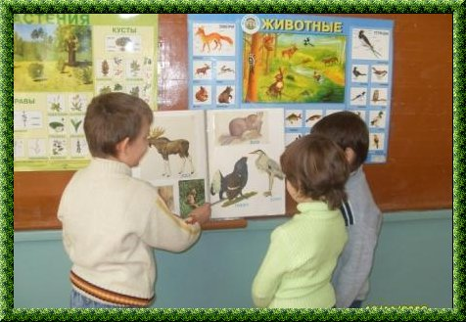

Конкурс рисунков «Лесные жители нашей местности»
Перед конкурсом была проведена викторина «Узнай меня». Каждый ученик читал домашнюю заготовку рассказа о животном, убирая из текста его название. Необходимо было угадать это животное. По окончании викторины – конкурс рисунков.

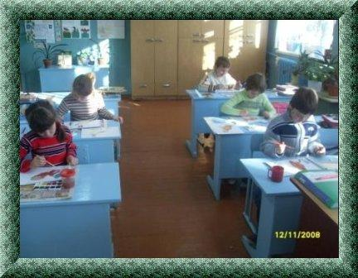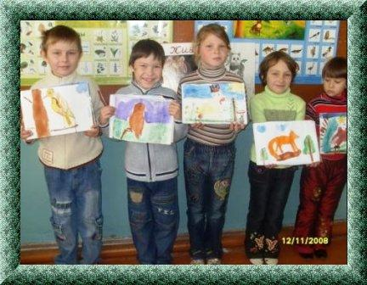
Мы сегодня не скучали,
А с удовольствием играли.
И пусть была остра борьба,
Сложны соревнования,
Успех решает не судьба,
А только наши знания!
Экскурсия на реку Гуслица.

В нашей местности протекает река с красивым названием – Гуслица. Для того чтобы больше узнать о реке, мы отправились на экскурсию.
Изучали русло реки, познакомились с растительным и животным миром реки, учились давать экологическую характеристику.

Практическая работа по изучению реки Гуслица.

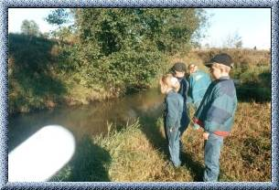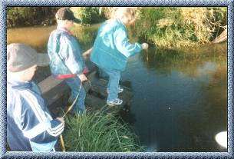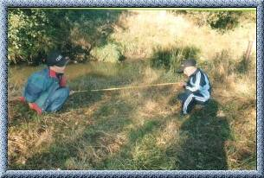
Измерение глубины реки при помощи шеста. Определение скорости течения реки.

Внеклассное занятие: «По страницам Красной книги».

Познакомились с историей создания Красной книги, с животными и растениями, которые находятся на грани исчезновения, редкими видами. Узнали, какие меры принимаются в нашей стране для охраны редких растений и животных.

Растения, занесенные в Красную книгу.

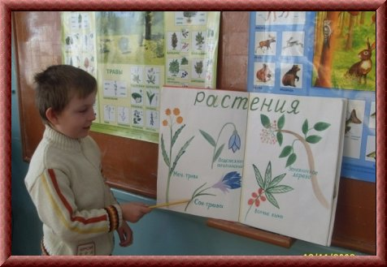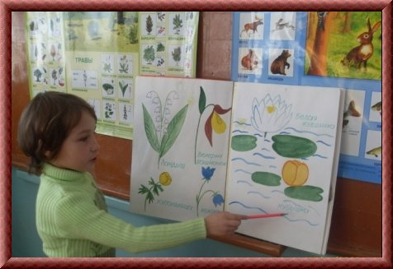

Животные, занесенные в Красную книгу.

На занятиях выясняли, почему многие животные и растения, которые раньше встречались часто, сейчас стали редкими, старались раскрыть экологическую проблему.

Сделали вывод:

В руках человека, а значит, и в наших руках красота и богатство родной земли!
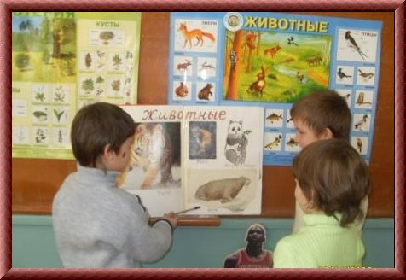
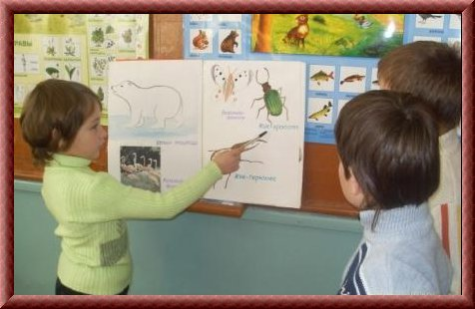

Работа над «Жалобной книгой Природы».

Со 2 класса мы начинаем вести «Жалобную книгу Природы».
В «Жалобную книгу» ребята заносят редкие виды растений и животных нашего края, составляют памятки по охране природы. В книге отведена страничка: «Чем я могу помочь природе?»

